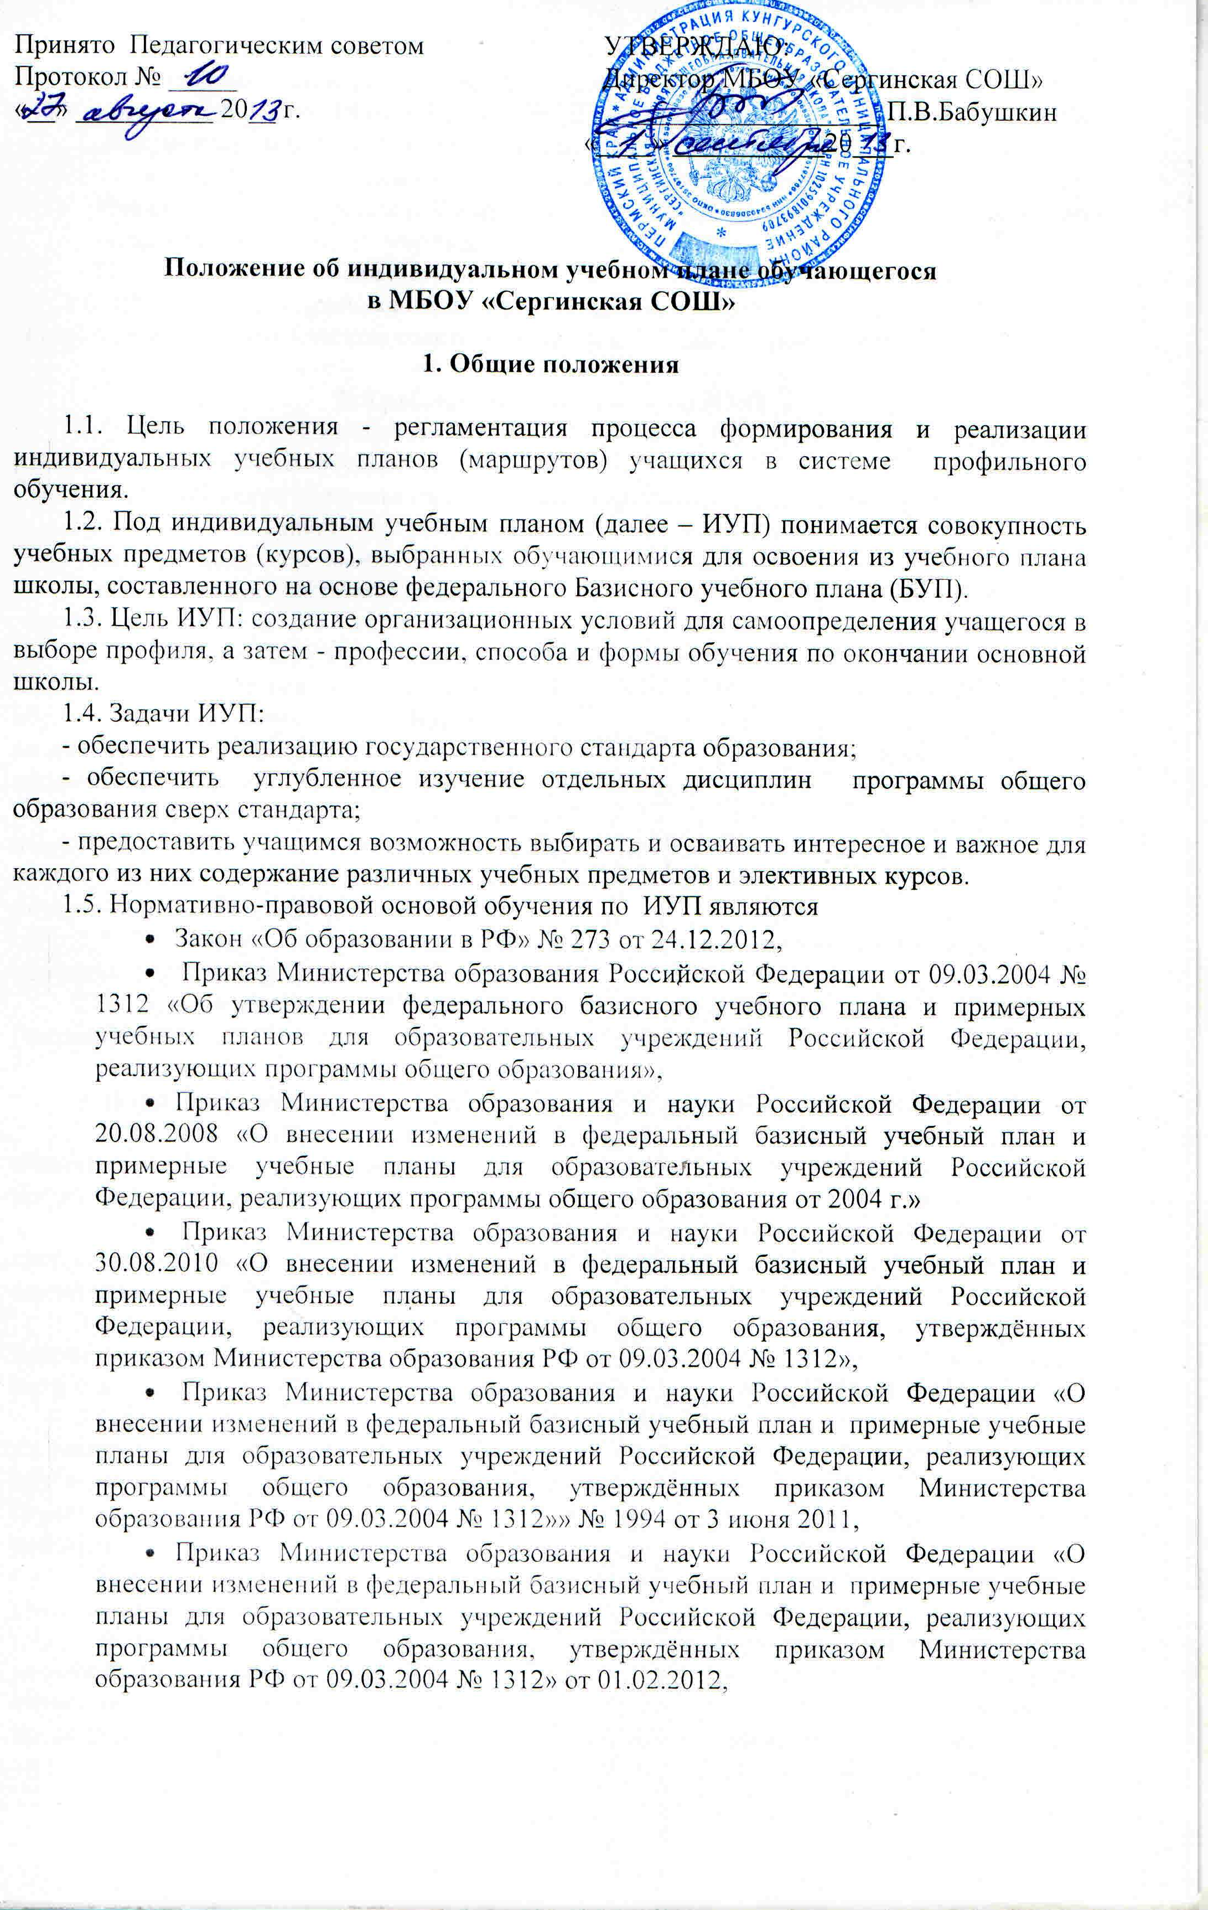
- Приказ Министерства Образования Российской Федерации «Об утверждении Концепции профильного обучения на старшей ступени общего образования» от 18.07.2002 г. № 2783, главной идеей которой является двухуровневый (базовый и профильный) стандарт изучения предметов,
- типовое Положение об образовательном учреждении (Постановление Правительства Российской Федерации «Об утверждении Типового положения об общеобразовательном учреждении» от 19.03.2001 г. № 196 в редакции Постановления Правительства РФ от 23.12.2002 г. № 919, Устав школы
1.6. ИУП являются приложениями к учебному плану школы на текущий учебный год, согласуются на педагогическом совете и утверждаются директором школы.
2. Требования к содержанию ИУП
2.1. Основой ИУП являются базовые образовательные области, обязательные для всех учащихся в объеме государственных стандартов.
2.2. В ИУП могут включаются следующие элективные курсы по выбору:
- углубляющие содержание предмета определенного профиля;
- развивающие содержание базового предмета для подготовки к ЕГЭ;
- расширяющие познавательные потребности учащихся за пределами выбранного
профиля.
2.3. При составлении ИУП учитывается и фиксируется образовательная деятельность учащегося вне класса (заочные и очные школы, занятия на курсах, в образовательных центрах и т.д.). Внеурочная деятельность дополняет и подкрепляет ИУП, создает условия для социальной практики учащихся, проб в выбранном профиле и профессии, проектной и исследовательской деятельности.
2.4. Выбирая различные сочетания базовых и профильных курсов в пределах нормативов учебного времени, установленных СанПин и БУП, каждый ученик вправе формировать собственный учебный план в соответствии со своими образовательными интересами и по согласованию со школой.
2.5. Индивидуальный учебный план обучающегося составляется на весь период обучения в профильной школе (10-11 классы).
2.6. Для реализации ИУП между школой, обучающимся и его родителями (законными представителями) заключается Соглашение.
3. Порядок формирования индивидуального учебного плана обучающегося
3.1. Школа составляет предварительный вариант учебного плана по профилям, включающий набор обязательных предметов базового уровня (федеральный компонент), профильного уровня, предметов регионального компонента и элективные курсы.
3.2.Обучающиеся могут выбрать для изучения на профильном уровне все предметы, предлагаемые БУП для данного профиля, или же, выбрав часть из них (не менее двух), сделать выбор других предметов для профильного изучения.
3.3. После предложений обучающихся по выбору предметов и курсов производится подсчёт суммарного объёма часов, составляющих ИУП, и, если потребуется, приведение его в соответствие с объёмом учебной нагрузки, предусмотренной БУП и СанПин.
3.4.На основании ИУП обучающихся формируются группы для изучения предметов на базовом и профильном уровнях. Количество групп зависит от количества выборов обучающихся и определяется нормами бюджетного финансирования. Дополнительные группы организуются только в том случае, если будут изысканы дополнительные средства.
3.5. После формирования групп проводится работа по составлению расписания с учётом нормативов БУП, объёмов допустимой нагрузки и возможностей школы.
3.6.Информирование учащихся и их родителей (законных представителей) о возможностях, вариантах и условиях предпрофильной подготовки и профильного обучения осуществляется на родительских собраниях классными руководителями и представителями администрации школы, через информационные стенды, сайт школы.
3.7. Анкеты и диагностические методики, имеющие цель оказать помощь школьникам в более точном выборе элективных курсов и предполагаемого профиля, подбираются творческой группой педагогов и педагогом-психологом. Анкетирование проводится классными руководителями данных классов, педагогом-психологом. Его результаты доводятся до сведения обучающихся и их родителей (законных представителей).
Обобщенные результаты анкетирования по классу поступают к заместителю директора школы по учебной работе, ответственному за организацию предпрофильной подготовки и профильного обучения, систематизируются, группируются и вносятся в итоговую таблицу. Результаты анкетирования рассматриваются на педагогическом совете и являются основанием для составления предварительного списка элективных курсов.
С целью упорядочения учебной нагрузки учащихся и педагогической нагрузки учителей возможно дополнительное согласование запросов учащихся и предложений педагогов. Согласование выполняет заместитель директора школы по учебной работе, ответственный за организацию предпрофильной подготовки и профильного обучения.
4. Условия и порядок реализации ИУП учащихся.
4.1. Занятия базовой части ИУП являются обязательными и регулируются нормами организации образовательного процесса.
4.2. Для реализации вариативной части ИУП учащихся готовятся следующие документы:
- перечень элективных курсов;
- учебно-тематические планы элективных курсов;
- расписание элективных курсов;
- журнал контроля за посещаемостью курсов и выполнением учебно-тематических
планов.
4.3. Занятия по элективным курсам проводятся согласно расписанию. Оценки на
занятиях по элективным курсам не выставляются.
4.4. Программа элективного курса может быть сокращена или продлена в зависимости от образовательной ситуации. В случае необходимости в течение учебного года возможно введение дополнительных курсов.
4.5. Итогом изучения элективного курса является выпускная работа, форма которой зависит от вида курса и его содержания. Выпускные работы могут быть выполнены в формах зачета, теста, реферата, сообщения, проекта, описания, отчета, исследования и т.д.
4.6. Промежуточные результаты выполнения ИУП отслеживаются и анализируются заместителем директора школы по учебной работе, ответственным за организацию предпрофильной подготовки и профильного обучения, и являются основанием для коррекции ИУП

5. Порядок внесения изменений в ИУП.
5.1. Внесение изменений в ИУП обучающегося в разделах «Профильные предметы» возможно только в письменном виде в присутствии директора школы или заместителя директора по учебно-воспитательной работе, курирующего профильное обучение, в течение первого учебного месяца (сентября) 10 класса, а также по окончании первого полугодия 10-го класса при условии сдачи зачёта по предмету при переходе с базового уровня на профильный.
5.2. Внесение изменений в ИУП в разделе «Элективные курсы» возможно по окончании изучения одного курса и выборе следующего.

6. Обязанности школы.
6.1. Администрация школы должна проводить разъяснительную работу с обучающимися и их родителями (законными представителями) о механизме составления ИУП, возможностях и правилах его изменения за время обучения на 3 ступени школы, формах отчётности и аттестации по изученным курсам.
6.2. школа обязуется предоставить обучающемуся программы учебных курсов, помещения для проведения учебных занятий и оборудование.

7. Обязанности обучающегося.
7.1. обучающийся должен изучать выбранные курсы строго в соответствии с ИУП в полном объёме с
- Обязательным выполнением итоговых контрольных работ, сдачей зачётов по профильным предметам, утверждённых на школьным методических объединениях;
- Прохождением государственной (итоговой) аттестации в соответствии с Положением о государственной (итоговой) аттестации выпускников 11 классов ОУ РФ.
7.2. Обучающийся должен добросовестно посещать выбранные курсы в соответствии с ИУП, закреплённым в Соглашении. При пропуске учебных занятий обучающийся обязан представить классному руководителю или учителю, проводившему занятие, справку из медицинского учреждения, подтверждающую уважительную причину пропуска занятий, и восполнить учебный материал.

